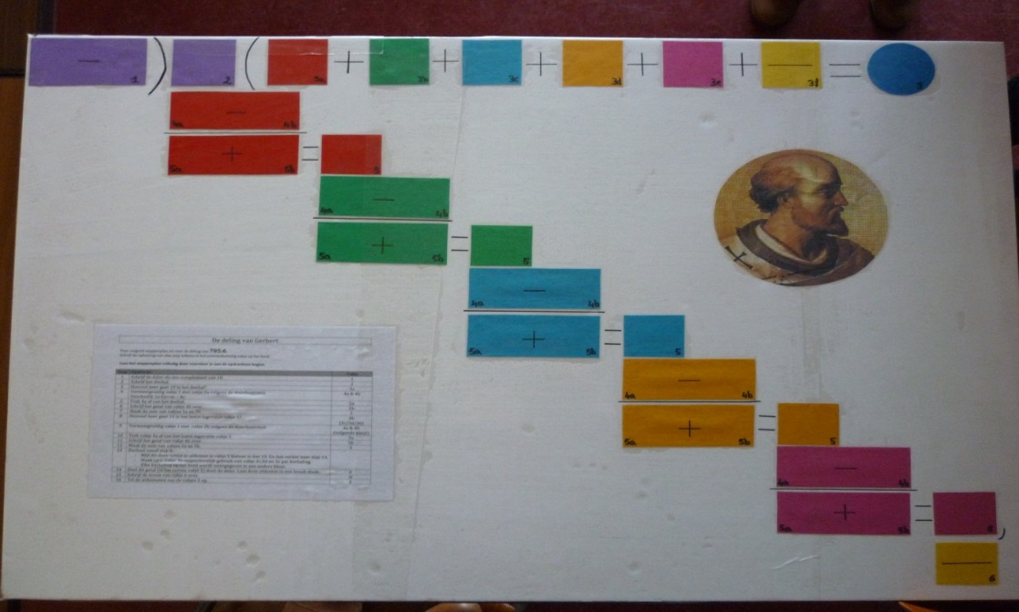

De geschiedenis van de deling

Nationale Wiskunde Dagen 2014

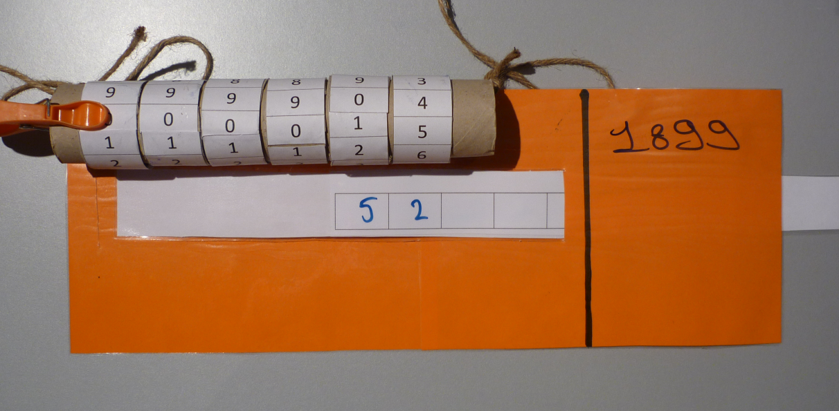

Natascha Ralki

Sien Gielen

# De Egyptische deling

## EGYPTISCHE GETALLEN

Voordat we beginnen aan de Egyptische deling, maken we eerst kennis met de Egyptische getallen. Hieronder krijg je een tekst met uitleg hierover. Bestudeer deze en los daarna opdracht 1 op.

Natuurlijke getallen

De Egyptische getallen worden vaak voorgesteld door symbolen uit de natuur. Dit is omdat ze getallen gebruikten om bv. de hoeveelheid graan in een schuur of het aantal offers aan een god weer te geven.

Ze gebruikten de volgende symbolen om de getallen voor te stellen:

[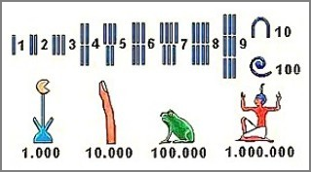](http://www.google.be/url?sa=i&rct=j&q=&esrc=s&frm=1&source=images&cd=&cad=rja&docid=f5E8PI-YT1KCZM&tbnid=-QWN3Nkjd97bJM:&ved=0CAUQjRw&url=http://www.digitaalrekenboek.nl/H1par0.html&ei=T-ogUcmGDKnx4QTgmIGIAg&psig=AFQjCNEmYa7Lhb0AQXw0_5s5-2kI785fGQ&ust=1361197949071333)

Om een bepaald getal te schrijven, gingen ze bovenstaande tekens zo vaak als nodig herhalen. Dit deden ze nooit meer dan negen keer, want na 10 dezelfde tekens konden ze deze vervangen door een nieuw symbool.

Om het eenvoudig te houden gaan wij de verticale streepjes naast elkaar plaatsen en gaan we enkel rekenen met getallen kleiner dan 1 000.

Voorbeeld: het getal 234 schreven de Egyptenaren als volgt: σ σ ∩ ∩ ∩ | | | |

Breuken

De Egyptenaren maakten voornamelijk gebruik van stambreuken (= breuken met teller 1). Het symbool dat ze gebruikten bij een breuk, lijkt op een mond. Deze mond schreven ze boven het getal dat bij ons in de noemer staat.

| | |

Voorbeeld: de breuk $\frac{1}{3}$ schreven de Egyptenaren als volgt:

## Opdracht 1

Schrijf de volgende getallen volgens de Egyptische schrijfwijze.

|  |  |
| --- | --- |
| 155 |  |
| 319 |  |
| $$\frac{1}{12}$$ |  |

Schrijf de volgende Egyptische getallen zoals wij ze schrijven.

|  |  |
| --- | --- |
| σ σ ∩ | | | |  |
| σ | |  |

## WERKWIJZE

De werking van de Egyptische deling ontdekken jullie zelf door middel van het instructieblad dat jullie terugvinden op jullie tafel. Volg aandachtig de stappen. Maak daarna opdracht 2 en opdracht 3 volgens de methode van de Egyptenaren.

## Opdracht 2

Maak de delingen volgens de methode van de Egyptenaren. Noteer de eerste deling in de huidige schrijfwijze en noteer de tweede deling in de Egyptische schrijfwijze.

|  |  |  |  |  |
| --- | --- | --- | --- | --- |
| Huidige schrijfwijze | |  | Egyptische schrijfwijze | |
| **78 : 4** | |  | **53 : 8** | |
|  |  |  |  |  |
|  |  |  |  |  |
|  |  |  |  |  |
|  |  |  |  |  |
|  |  |  |  |  |
|  |  |  |  |  |
| Quotiënt = | |  | Quotiënt = | |

## Opdracht 3

Maak de delingen volgens de methode van de Egyptenaren en noteer de deling in de huidige schrijfwijze. Lees daarna de bijhorende vraagjes en duid het juiste antwoord aan.

|  |  |
| --- | --- |
| Huidige schrijfwijze | |
| **11 : 3**  kommagetal | |
|  |  |
|  |  |
|  |  | = |  |
|  |  | = |  |
|  |  | = |  |
|  |  | = |  |
| Quotiënt ≈ | | | |

* We kunnen met de tweede kolom wel / niet exact het deeltal vormen.
* We kunnen het quotiënt dus wel / niet exact bepalen.
* De deling van 11 : 3 is dus een opgaande / niet opgaande deling.

Opmerking

Wij weten dat we dit quotiënt enkel kunnen benaderen, maar de Egyptenaren dachten dat als ze ver genoeg doorgingen met de berekening, ze het quotiënt exact konden bepalen.

# De Galeimethode

Deze bijzondere galei- of zeilschipmethode is duidelijk herkenbaar aan de afbeelding van een zeilschip, compleet met vlaggen en bemanning.

De werking van deze deling ontdekken jullie zelf door middel van onderstaande voorbeeldje. Volg aandachtig de stappen. Maak daarna opdracht 4 en opdracht 5 volgens de galeimethode.

## WERKwijze

Volg aandachtig de stappen en kijk wat er gebeurt. Oefen ook mee op je cijferslot.

**30 258** : **246**

|  |  |
| --- | --- |
| 3 0 2 5 8  2 4 6 | We schrijven het deeltal 30 258 en links hieronder schrijven we de deler 246.  Plaats het cijferslot op het deeltal 30 258 en schrijf de deler uiterst links in de vakjes op de schuifbare strook. |
| 3 0 2 5 8 1  2 4 6 | We kijken hoeveel keer 246 in 302 gaat. Dat is 1 keer. We schrijven het cijfer 1 rechts achter de streep langs het deeltal.  We schrijven op ons cijferslot het cijfer 1 rechts achter de streep langs het deeltal. |
| 1  3 0 2 5 8 1  2 4 6 | We trekken 2 x 1 af van het cijfer 3 uit het deeltal. De rest is 1. Deze rest schrijven we boven het cijfer 3 van het deeltal en vormt samen met het cijfer 0 van het deeltal 10. We doorstrepen het cijfer 3 uit het deeltal en het cijfer 2 uit de deler.  We trekken 2 x 1 af van 3. De rest is 1. We vervangen 3 door de rest 1 door aan het cijferslot te draaien. We krijgen nu 10258 op ons cijferslot. |
| 1 6  3 0 2 5 8 1  2 4 6 | Vervolgens wordt 4 x 1 van 10 afgetrokken. De rest is 6. Deze rest schrijven we boven het cijfer 0 van het deeltal en vormt samen met het cijfer 2 van het deeltal 62. We doorstrepen het getal 10 en het cijfer 4 uit de deler.  We trekken 4 x 1 af van 10. De rest is 6. We vervangen 10 door de rest 6 door aan het cijferslot te draaien. We krijgen nu 06258 op ons cijferslot. |
| 5  1 6 6  3 0 2 5 8 1  2 4 6 | Daarna wordt 6 x 1 van 62 afgetrokken. De rest is 56. Deze rest schrijven we boven het getal 62. We doorstrepen het getal 62 en het cijfer 6 in de deler.  We vervangen 62 door de rest 56 door aan het cijferslot te draaien. We krijgen nu 05658 op ons cijferslot. |
| 5  1 6 6  3 0 2 5 8 1  2 4 6 6  2 4 | Alle cijfers uit de deler zijn nu doorstreept. We schuiven daarom de deler een plaats naar rechts op en we herhalen de procedure, maar nu met het deeltal 5658 en deler 246.  Verschuif de strook met het deeltal een plaats naar rechts en herhaal de procedure. |
| 5  1 6 6  3 0 2 5 8 1 2  2 4 6 6  2 4 | Het volgende cijfer in het quotiënt is 2,  want 246 gaat 2 keer in 565.  We schrijven op ons cijferslot het cijfer 2 rechts achter de streep. |
| 1  5  1 6 6  3 0 2 5 8 1 2  2 4 6 6  2 4 | 2 x 2 = 4 en 5 – 4 = 1.  We schrappen het getal 5 en het cijfer 2 uit de deler.  We krijgen nu 01658 op ons cijferslot. |
| 1  5 8  1 6 6  3 0 2 5 8 1 2  2 4 6 6  2 4 | 4 x 2 = 8 en 16 – 8 = 8.  We schrappen het getal 16 en het cijfer 4 uit de deler.  We krijgen nu 00858 op ons cijferslot. |
| 1 7  5 8  1 6 6 3  3 0 2 5 8 1 2  2 4 6 6  2 4 | 6 x 2 = 12 en 13 – 12 = 73.  We schrappen het getal 85 en het cijfer 6 uit de deler.  We krijgen nu 00738 op ons cijferslot. |

|  |  |
| --- | --- |
| 1 7  5 8  1 6 6 3  3 0 2 5 8 1 2  2 4 6 6 6  2 4 4  2 | Alle cijfers uit de deler zijn nu doorstreept. We schuiven daarom de deler een plaats naar rechts op en we herhalen de procedure, maar nu met het deeltal 738 en deler 246.  Verschuif de strook met het deeltal een plaats naar rechts en herhaal de procedure. |
| 1 7  5 8  1 6 6 3  3 0 2 5 8 1 2 3  2 4 6 6 6  2 4 4  2 | Het volgende cijfer in het quotiënt is 3,  want 246 gaat 3 keer in 738.  We schrijven op ons cijferslot het cijfer 3 rechts achter de streep. |
| 1  1 7  5 8  1 6 6 3  3 0 2 5 8 1 2 3  2 4 6 6 6  2 4 4  2 | 2 x 3 = 6 en 7 – 6 = 1.  We schrappen het cijfer 7 en het cijfer 2 uit de deler.  We krijgen nu 00138 op ons cijferslot. |
| 1  1 7  5 8 1  1 6 6 3  3 0 2 5 8 1 2 3  2 4 6 6 6  2 4 4  2 | 4 x 3 = 12 en 13 – 12 = 1.  We schrappen het getal 13 en het cijfer 4 uit de deler.  We krijgen nu 00018 op ons cijferslot. |
| 1  1 7  5 8 1  1 6 6 3 0  3 0 2 5 8 1 2 3  2 4 6 6 6  2 4 4  2 | 6 x 3 = 18 en 18 – 18 = 0.  We schrappen het getal 18 en het cijfer 6 uit de deler.  We krijgen nu 00000 op ons cijferslot. |

Omdat elk cijfer uit het deeltal nu doorstreept is, mogen we de berekening stopzetten. We kunnen de einduitkomst en de rest nu makkelijk aflezen.

30258 : 246 = 123 rest 0.

Ook op het cijferslot kan je nu het quotiënt rechts van de streep aflezen. Het overblijvende cijfer op het cijferslot is de rest van de deling.

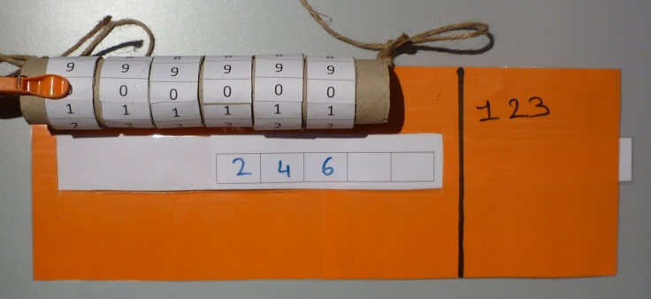

## Opdracht 4

Maak de delingen volgens de galeimethode, zonder gebruik te maken van het cijferslot.

**20 538 : 136**

2 0 5 3 8

1 3 6

## opdracht 5

Maak de delingen volgens de galeimethode, gebruik makend van het cijferslot.

**98 763 : 52**

# De methode van gErbert

De werking van deze deling ontdekken jullie zelf door middel van het bord. Op het bord is een stappenplan geplakt. Volg aandachtig deze stappen en schrijf met de stift de oplossing op het bord. Maak daarna opdracht 6 en opdracht 7 volgens de methode van Gerbert.

## OPDRACHT 6

Maak de delingen volgens de methode van Gerbert, gebruik makend van de hulpvakjes.

**178 : 8**

=

+

+

+

=

=

;

=

## OPDRACHT 7

Maak de delingen volgens de methode van Gerbert.

**114 : 4**